### <https://developers.google.com/android/for-all/vocab-words/>

### Android Jetpack

Jetpack - это набор библиотек, инструментов и руководств, помогающих разработчикам писать высококачественные приложения более легко. Эти компоненты помогут вам следовать рекомендациям, освободят вас от написание шаблонного кода, а также упрощение сложных задач, так что вы можете сосредоточиться на коде вас заботиться о.

Реактивный ранец состоит из [androidx.*](https://developer.android.com/jetpack/androidx) библиотеки пакетов, разукрупненные из API платформы. Это означает, что он предлагает обратную совместимость и обновляется чаще, чем платформа Android, убедившись, что у вас всегда есть доступ

Android Jetpack Components

Android Jetpack components are a collection of libraries that are individually adoptable and built to work together while taking advantage of Kotlin language features that make you more productive.Use them all or mix and match!

Компоненты Android Jetpack-это коллекция библиотек, которые являются индивидуально adoptable и построенный для работы совместно пока принимающ преимущество из особенностей языка Котлин, которые делают вас более продуктивным.

Используйте их все или смешать и сопоставить!

|  |  |  |  |
| --- | --- | --- | --- |
| **Foundation** | **Architecture** | **Behavior** | **UI** |
| * [**Android KTX**](https://developer.android.com/kotlin/ktx) | * [**Data Binding**](https://developer.android.com/topic/libraries/data-binding) | * [**CameraX**](https://developer.android.com/training/camerax) | * [**Animation transitions**](https://developer.android.com/training/animation) |
| * [**AppCompat**](https://developer.android.com/topic/libraries/support-library/packages#v7-appcompat) | * [**Lifecycles**](https://developer.android.com/topic/libraries/architecture/lifecycle) | * [**Media & playback**](https://developer.android.com/guide/topics/media-apps/media-apps-overview) | * [**Emoji**](https://developer.android.com/guide/topics/ui/look-and-feel/emoji-compat) |
| * [**Car**](https://developer.android.com/cars) | * [**LiveData**](https://developer.android.com/topic/libraries/architecture/livedata) | * [**Notifications**](https://developer.android.com/guide/topics/ui/notifiers/notifications) | * [**Fragment**](https://developer.android.com/guide/components/fragments) |
| * [**Benchmark**](https://developer.android.com/studio/profile/benchmark) | * [**Navigation**](https://developer.android.com/topic/libraries/architecture/navigation) | * [**Permissions**](https://developer.android.com/guide/topics/permissions) | * [**Layout**](https://developer.android.com/guide/topics/ui/declaring-layout) |
| * [**Multidex**](https://developer.android.com/studio/build/multidex) | * [**Paging**](https://developer.android.com/topic/libraries/architecture/paging) | * [**Preferences**](https://developer.android.com/guide/topics/ui/settings) | * [**Palette**](https://developer.android.com/training/material/palette-colors) |
| * [**Security**](https://developer.android.com/topic/security/data) | * [**Room**](https://developer.android.com/topic/libraries/architecture/room) | * [**Sharing**](https://developer.android.com/training/sharing/shareaction) | * [**ViewPager2**](https://developer.android.com/training/animation/vp2-migration) |
| * [**Test**](https://developer.android.com/topic/libraries/testing-support-library) | * [**ViewModel**](https://developer.android.com/topic/libraries/architecture/viewmodel) | * [**Slices**](https://developer.android.com/guide/slices) | * [**WebView**](https://developer.android.com/guide/webapps/webview) |
| * [**TV**](https://developer.android.com/tv) | * [**WorkManager**](https://developer.android.com/topic/libraries/architecture/workmanager) |  |  |
| * [**Wear OS by Google**](https://developer.android.com/wear) |  |  |  |

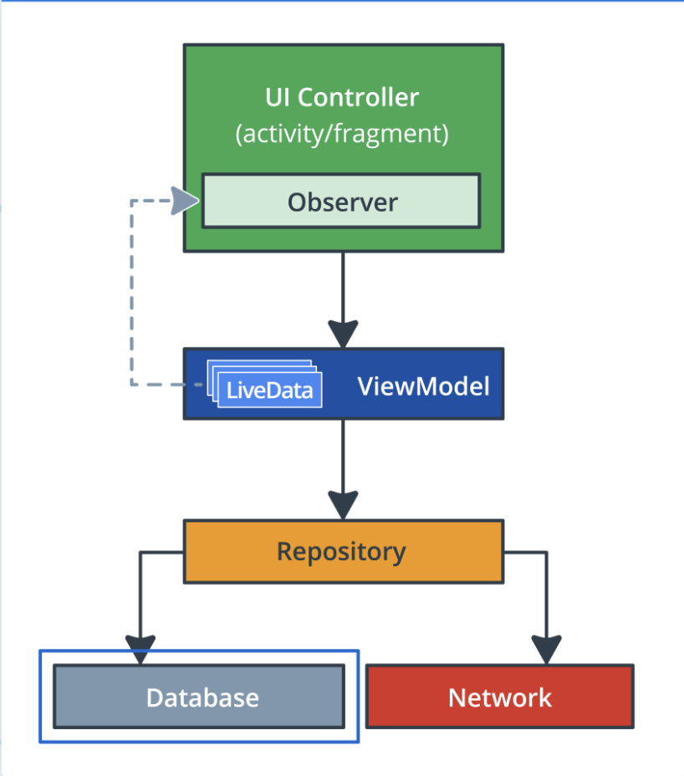

### Foundation - **Основа**

Foundation components provide cross-cutting functionality like backwards compatibility, testing and Kotlin language support.

Компоненты Foundation обеспечивают сквозную функциональность, такую как обратная совместимость, тестирование и поддержка языка Kotlin.

* [Android KTX](https://developer.android.com/kotlin/ktx)

Напишите более лаконичный, идиоматичный код Котлина

Write more concise, idiomatic Kotlin code

* [AppCompat](https://developer.android.com/topic/libraries/support-library/packages" \l "v7-appcompat)

Деградируйте изящно на более старых версиях Android

Degrade gracefully on older versions of Android

* [Car](https://developer.android.com/cars)

Компоненты, помогающие разрабатывать Android-приложения для автомобилей

Components to help develop Android apps for cars

* [Benchmark](https://developer.android.com/studio/profile/benchmark)

Быстрая проверка кода на основе Kotlin или Java из Android Studio

Quickly benchmark your Kotlin-based or Java-based code from within Android Studio

* [Multidex](https://developer.android.com/studio/build/multidex)

Поддержка приложений с несколькими файлами DEX

Provide support for apps with multiple DEX files

* [Security](https://developer.android.com/topic/security/data)

Чтение и запись зашифрованных файлов и общих предпочтений, используя следующие рекомендации по безопасности практика

Read and write encrypted files and shared preferences by following security best practices.

* [Test](https://developer.android.com/topic/libraries/testing-support-library)

Платформа тестирования Android для модульных и исполняемых тестов пользовательского интерфейса

An Android testing framework for unit and runtime UI tests

* [TV](https://developer.android.com/tv)

Компоненты, помогающие разрабатывать приложения для Android TV

Components to help develop apps for Android TV

* [Wear OS by Google](https://developer.android.com/wear)

Компоненты, помогающие разрабатывать приложения для износа

Components to help develop apps for Wear

### Architecture - **Архитектура**

### [Компоненты архитектуры](https://developer.android.com/topic/libraries/architecture)помогают разрабатывать надежные, проверяемые и поддерживаемые приложения.

[Architecture components](https://developer.android.com/topic/libraries/architecture) help you design robust, testable and maintainable apps.

* [Data Binding](https://developer.android.com/topic/libraries/data-binding)

Декларативная привязка наблюдаемых данных к элементам пользовательского интерфейса

Declaratively bind observable data to UI elements:

1. buildFeatures **{**dataBinding = true // привязка данных – Обычно так  
   viewBinding = true // привязка представления если только findViewById  
   **}**
2. <layout // С маленькой буквы  
    xmlns:android="http://schemas.android.com/apk/res/android"  
    xmlns:app="http://schemas.android.com/apk/res-auto">
3. tools:viewBindingIgnore="true" > - Не биндить этот View/Макет
4. <data>  
    <!-- Declare a variable by specifying a name and a data type. -->  
    <!-- Use fully qualified name for the type. -->  
    <variable  
    name="myName"  
    type="com.example.android.aboutme.MyName" />  
   </data>
5. <ConstraintLayout... /> <!-- UI layout's root element -->
6. android:text="@{ myName.userName}"
7. ………
8. </layout>

Привязка может быть данных(data) и/или представлений (View)

Data – перегонять-наблюдать данные View удобна для findViewById

Создает ИмяBindingImpl если есть <layout // С маленькой буквы  
Позволяет наблюдать за данными в т.ч. двустороннюю привязку данных

Есть еще @BindingAdapter("app:goneUnless")see [adapters](https://android.googlesource.com/platform/frameworks/data-binding/+/refs/heads/studio-master-dev/extensions/baseAdapters/src/main/java/androidx/databinding/adapters)

* [Lifecycles](https://developer.android.com/topic/libraries/architecture/lifecycle)

Управление жизненными циклами активности и фрагментов

Manage your activity and fragment lifecycles

* [LiveData](https://developer.android.com/topic/libraries/architecture/livedata)

Уведомлять представления при изменении базовой базы данных

Notify views when underlying database changes

* [Navigation](https://developer.android.com/topic/libraries/architecture/navigation)

Обрабатывать все необходимое для навигации в приложении

Handle everything needed for in-app navigation

* [Paging](https://developer.android.com/topic/libraries/architecture/paging)

Постепенно загружайте информацию по запросу из вашего источника данных

Gradually load information on demand from your data source

* [Room](https://developer.android.com/topic/libraries/architecture/room)

Свободный доступ к базе данных SQLite

Fluent SQLite database access

* [ViewModel](https://developer.android.com/topic/libraries/architecture/viewmodel)

Управление данными, связанными с пользовательским интерфейсом, с учетом жизненного цикла

Manage UI-related data in a lifecycle-conscious way

* [WorkManager](https://developer.android.com/topic/libraries/architecture/workmanager)

Управляйте своими фоновыми заданиями на Android

Manage your Android background jobs

### Behavior - **Поведение**

Behavior components help your app integrate with standard Android services like notifications, permissions, sharing and the Assistant.

Компоненты поведения помогают вашему приложению интегрироваться со стандартными службами Android, такими как уведомления, разрешения, общий доступ и помощник.

* [CameraX](https://developer.android.com/training/camerax)

Простое добавление возможностей камеры в ваши приложения

Easily add camera capabilities to your apps

* [Media & playback](https://developer.android.com/guide/topics/media-apps/media-apps-overview)

Обратно совместимые API для воспроизведения и маршрутизации мультимедиа (включая Google Cast)

Backwards-compatible APIs for media playback and routing (including Google Cast)

* [Notifications](https://developer.android.com/guide/topics/ui/notifiers/notifications)

Обеспечивает обратную совместимость API уведомлений с поддержкой износа и Авто

Provides a backwards-compatible notification API with support for Wear and Auto

* [Permissions](https://developer.android.com/guide/topics/permissions)

API совместимости для проверки и запроса разрешений приложений

Compatibility APIs for checking and requesting app permissions

* [Preferences](https://developer.android.com/guide/topics/ui/settings)

Создание интерактивных экранов настроек

Create interactive settings screens

* [Sharing](https://developer.android.com/training/sharing/shareaction)

Предоставляет действие поделиться, подходящее для панели действий приложения

Provides a share action suitable for an app’s action bar

* [Slices](https://developer.android.com/guide/slices)

Создание гибких элементов пользовательского интерфейса, которые могут отображать данные приложения вне приложения

Create flexible UI elements that can display app data outside the app

### UI - **ПОЛЬЗОВАТЕЛЬСКИЙ ИНТЕРФЕЙС**

UI components provide widgets and helpers to make your app not only easy, but delightful to use. Learn about [Jetpack Compose](https://developer.android.com/jetpack/compose), which helps simplify UI development.

Компоненты пользовательского интерфейса предоставляют виджеты и помощники, чтобы сделать ваше приложение не только простым, но и восхитительным в использовании. Узнайте о [компании JetPack Compose](https://developer.android.com/jetpack/compose), которая помогает упростить разработку пользовательского интерфейса.

[Animation & transitions](https://developer.android.com/training/animation)

Перемещение виджетов и переход между экранами

Move widgets and transition between screens

* [Emoji](https://developer.android.com/guide/topics/ui/look-and-feel/emoji-compat)

Включение обновленного шрифта emoji на старых платформах

Enable an up-to-date emoji font on older platforms

* [Fragment](https://developer.android.com/guide/components/fragments)

Базовый блок составного пользовательского интерфейса

A basic unit of composable UI

* [Layout](https://developer.android.com/guide/topics/ui/declaring-layout)

Выкладывайте виджеты, используя различные алгоритмы

Lay out widgets using different algorithms

* [Palette](https://developer.android.com/training/material/palette-colors)

Извлеките полезную информацию из цветовых палитр

Pull useful information out of color palettes

* [ViewPager2](https://developer.android.com/training/animation/vp2-migration)

Создание видов салфетки между вкладками

Create swipe views between tabs

* [WebView](https://developer.android.com/guide/webapps/webview)

Доставка веб-страницы или веб-приложения в составе приложения

Deliver a web page or web application as a part